|  |
| --- |
| Spécification fonctionnelle |
| Rev. : **00** Date d’application**: 17/01/2025** Rédacteur : **ASSE Romain / ROSSARD Alexis** |

|  |  |
| --- | --- |
| **Module** | Ingénierie des systèmes complexes – SEC3 |
| **Description** | Projet de bateau autonome - Réaliser une girouette autonome en énergie et sans fils, documentée et ouverte |

|  |  |  |  |  |
| --- | --- | --- | --- | --- |
| **Rév.** | **Commentaires** | **Rédacteur (s)** | **Validé par :** | **Date de validation** |
| **0** | **Rédaction du document** | **RAS** |  |  |
|  |  |  |  |  |
|  |  |  |  |  |
|  |  |  |  |  |
|  |  |  |  |  |
|  |  |  |  |  |
|  |  |  |  |  |

**Diffusion :**

Introduction 3

Contexte 3

Périmètre du projet 3

Références 3

Description générale 4

Produit et fonctionnalités 4

Architecture du système : 5

Architecture du capteur : 6

Principe de fonctionnement 7

Environnement 8

Contrainte d’implémentation 8

Exigences fonctionnelles 9

Exigences non fonctionnelles 9

Risque 9

# Introduction

## Contexte

Ce sous-projet est l’un des quatre sous-projets de fin d’études de SEC visant à piloter de manière autonome un micro-voilier de classe 1M. A terme, le bateau sera en mesure de réaliser un parcours avec contournement d'une bouée (fixe et virtuelle) sur un plan d'eau lentique et sans obstacle.

L'objectif de cette sous-partie du projet est de concevoir et de réaliser une girouette autonome en énergie et sans fil, tout en garantissant une documentation ouverte pour permettre son utilisation, sa reproduction et son amélioration future. Cette solution doit être à la fois légère, facile à intégrer au voilier et suffisamment robuste pour fonctionner dans des conditions environnementales variées.

Ce document présente les spécifications fonctionnelles de la girouette, définissant ses besoins, contraintes et fonctionnalités clés. Il établit les bases pour la conception, la mise en œuvre et l'évaluation de cette composante essentielle du système global de navigation.

## Périmètre du projet

Comme évoqué ci-dessus, ce projet n’est qu’une sous-partie d’un projet plus global.

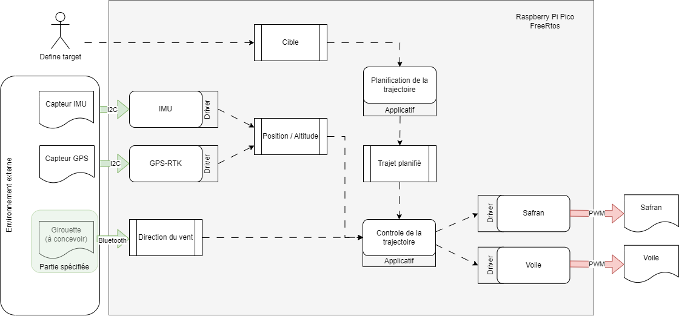

Figure 1 : Sous partie girouette

## Références

cm_intro24_25.pptx

<https://gitlab.univ-nantes.fr/sec/projet-24-25.git>

# Description générale

## Produit et fonctionnalités

Les fonctionnalités principales de la girouette incluent :

1. **Détection de la direction du vent :** Mesure précise et rapide de la direction du vent en temps réel (relative au châssis du bateau).
2. **Transmission sans fil des données :** Envoi des informations de direction à l’unité centrale du voilier via Bluetooth.
3. **Autonomie énergétique :** Capacité à fonctionner de manière indépendante grâce à un système de production et de stockage d’énergie.
4. **Robustesse :** Résistance aux conditions environnementales difficiles et maintenance minimale.
5. **Compatibilité ouverte :** Interface facilement exploitable par d’autres systèmes via des standards ouverts et documentés.

Nous avons convenu que notre girouette donnera une direction de vent relative au châssis du bateau. En effet, la solution spécifiée dans ce document ne sera pas capable de définir la direction du nord magnétique, par conséquent, elle ne sera pas capable de renvoyer une direction du vent absolue.

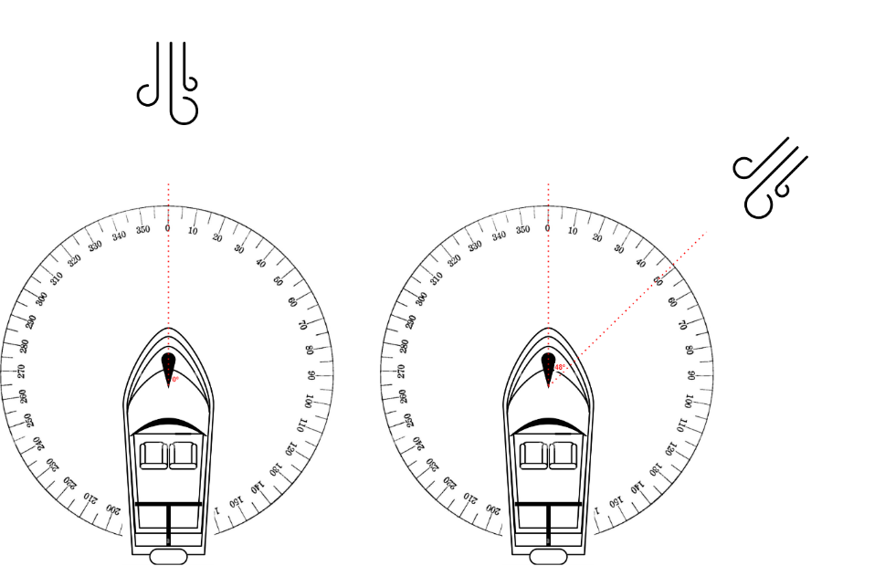

Figure 2 : Direction du vent relative à l’avant du bateau.

## Architecture du système :

L’architecture de la girouette doit reposer sur une conception modulaire et économe en énergie, combinant plusieurs sous-systèmes interconnectés.

* **Capteur de direction du vent :** Un capteur de type girouette électronique permettant de détecter la direction du vent avec précision. Le design de cette partie sera à concevoir.
* **Module d’alimentation autonome :** Utilisation d’une pile rechargeable pour assurer une autonomie énergétique complète.
* **Module de communication sans fil :** Transmission des données en temps réel au système principal Bluetooth.
* **Microcontrôleur embarqué :** Gestion des données issues du capteur et optimisation de la consommation énergétique.

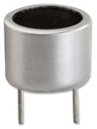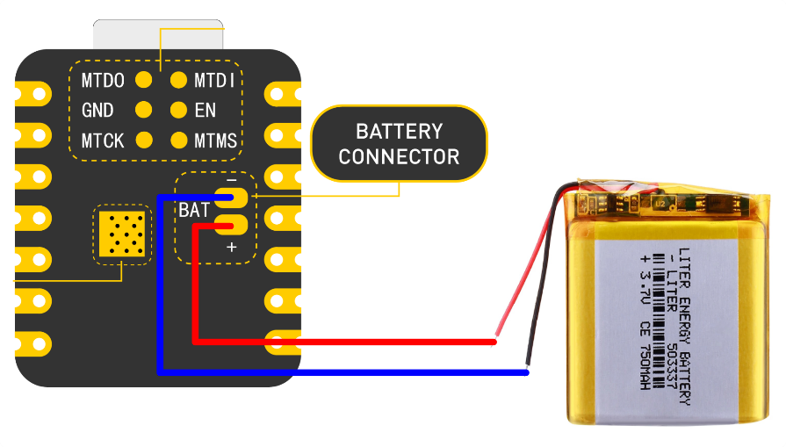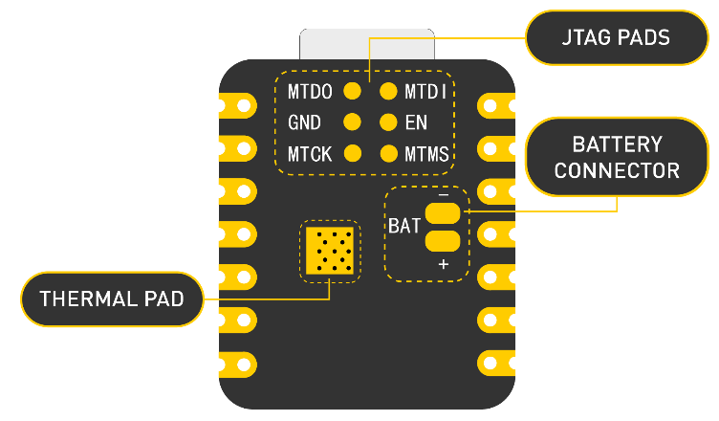

Electronique émetteur

Electronique émetteur

Electronique récepteur

Electronique récepteur

Figure 3 : Architecture de la solution spécifiée.

Pour le matériel, nous avons retenu la carte **XIAO ESP32C3**. Cette dernière est idéale car :

* Elle offre une interface de communication Bluetooth
* Elle apporte une électronique pour gérer la charge et la décharge d’une batterie lithium.
* Elle est équipée de **11 IOs** qui peuvent être utilisés comme des **PWMs**.

## Architecture du capteur :

La solution technique pour réaliser la mesure est imposée par le cahier des charges. Nous utiliserons une *mesure de temps de vol* et des *ultrasons*.

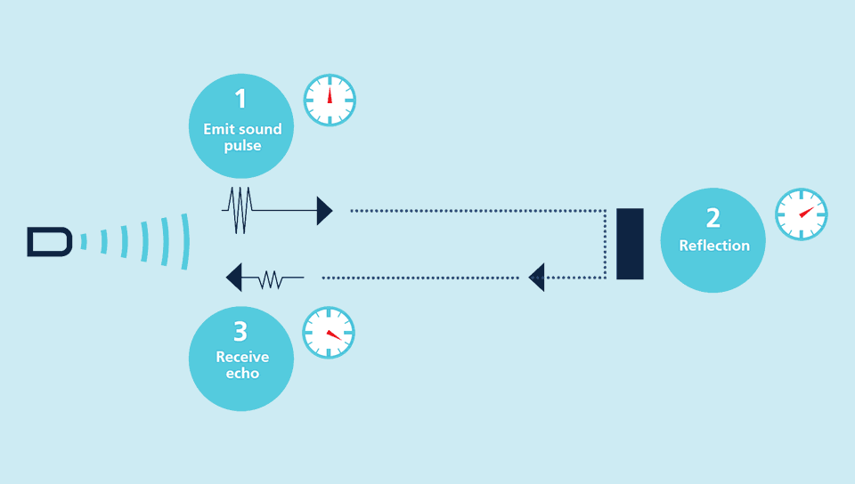

Figure 4 : Fonctionnement d'un capteur time of flight

Il existe de nombreuses solutions dans le commerce qui utilisent cette technologie, notre solution doit être une solution DIY. Aussi, n’étant pas expert en fluide, nous avons décidé de nous inspirer d’architectures existantes.

#### Montage 1 : Matière réfléchissante

Le premier montage mécanique est le même que le capteur industriel acheté par M. Hladik (bien que l’intégration des émetteurs / récepteurs soit un peu plus dissimulé).

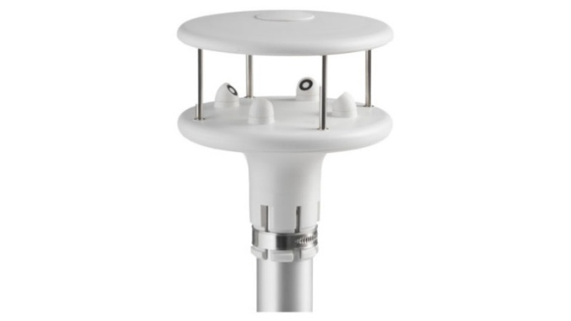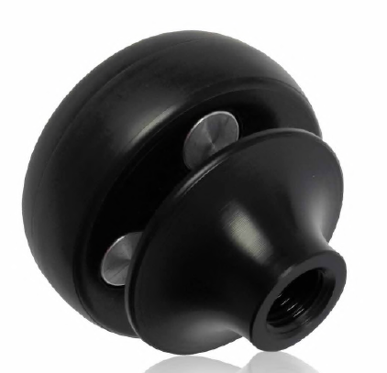

Figure 5 : Anémomètre ultrason avec surface réfléchissante

Ce premier montage est plus efficace que la seconde solution, car il permet d’intégrer complètement les émetteurs et récepteurs dans le châssis du capteur (voir figure 2). Cette configuration présente l'avantage de ne pas dévier le vent, ce qui garantit une mesure précise. Elle permet aussi une intégration plus compacte et plus élégante.

#### Montage 2 : Emission en direct

Cette seconde solution n’utilise pas de surface réfléchissante entre l’émetteur et le récepteur. Les émetteurs ainsi que les récepteurs sont face à face, ce qui rend l’intégration mécanique plus simple.

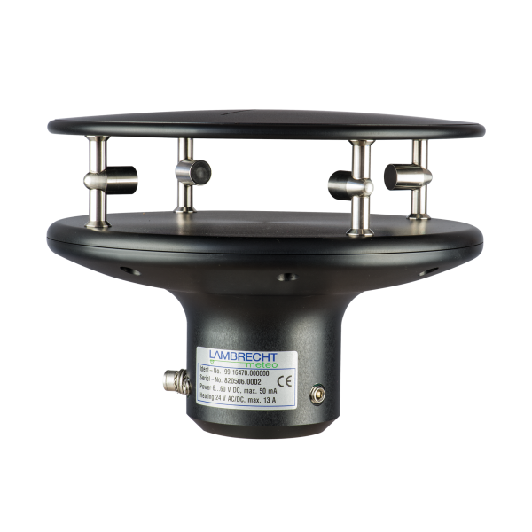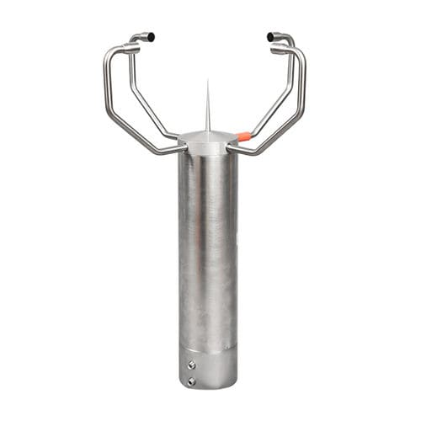

Figure 6 : Anémomètre ultrason sans surface réfléchissante.

Nous ne voulons pas nous embêter en ajoutant une complexité supplémentaire à cause de la surface réfléchissante (angle, matière, etc…). De plus notre cahier des charges n’impose pas d’exigences précises quant à la précision des mesures, à l’encombrement du système ou même à l’esthétique du produit, nous retiendrons donc le premier montage pour son efficience.

## Principe de fonctionnement

Peu importe le type d’architecture, l’anémomètre à ultrason est composé de deux (ou plus) paires de transducteurs ultrasoniques (émetteur-récepteur) positionnées perpendiculairement l’une à l’autre. Ces transducteurs envoient des ondes sonores en alternance dans deux directions opposées. Le vent influence la vitesse de propagation du son :

* Si le vent souffle dans le même sens que l’onde, la vitesse de propagation augmente.
* Si le vent souffle en sens inverse, la vitesse de propagation diminue.

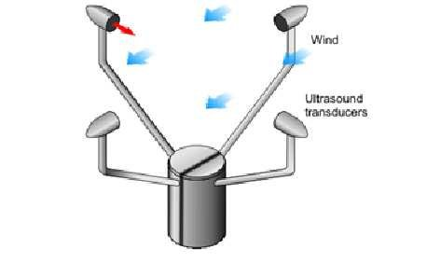

Figure 6 : Fonctionnement anémomètre ultrason

En comparant les temps de vol des ondes dans chaque direction, on peut déterminer la vitesse et la direction du vent.

## Environnement

La girouette sera installée sur un voilier de classe 1M et devra fonctionner dans des environnements variés, incluant :

* **Conditions météorologiques variables :** Vent, pluie, humidité élevée, éclaboussures d’eau, variations de température.
* **Contrainte de poids et taille :** La girouette doit être suffisamment légère et compacte pour ne pas affecter les performances du voilier.
* **Résistance aux vibrations et au mouvement :** Le dispositif doit rester fonctionnel malgré les oscillations et les vibrations générées par les mouvements du voilier sur l’eau.

## Contrainte d’implémentation

Comme évoqué ci-dessus, les fonctionnalités énumérées dans ce document font partie d’un projet plus large visant à piloter un voilier autonome. Les contraintes d’implémentation incluent :

* **Intégration au système global :** Les données fournies par la girouette doivent être compatibles avec le système de navigation, notamment avec les modules de positionnement et de contrôle.
* **Limitation énergétique :** La consommation de la girouette doit être optimisée pour ne pas dépasser la capacité de production et de stockage d’énergie du voilier.
* **Simplicité et fiabilité :** Les algorithmes embarqués doivent être simples, fiables et optimisés pour une exécution sur un microcontrôleur à faible puissance.
* **Documentation :** Toutes les étapes de conception, fabrication et configuration doivent être documentées de manière claire, afin de permettre la reproductibilité par d’autres équipes ou projets.

# Exigences fonctionnelles

Voir « Analyse fonctionnelle Girouette.xlsx »

# Exigences non fonctionnelles

*Performance :*

* Cette sous partie du projet est une sous partie clé, un fonctionnement partiel ou approximatif de cette solution aura des grosses conséquences sur le projet global.

*Environnement*

* Notre système fonctionnera sur l’eau. Il doit résister à une immersion temporaire dans de l’eau douce.
* Pour ne pas perturber le bateau, le poids maximum de la solution ne doit pas excéder 500g.

*Economie :*

* Ce projet est un projet universitaire, le cout de la solution doit raisonnable (-100€)

# Risque

* Sur le CDC le plan d’eau est statique, ce qui ne sera pas spécialement le cas d’utilisation réelle.
* Une conception du hardware longue qui laisse peu de temps au développement logiciel.
* Une communication intergroupe sous-estimée rendant la fusion des projets fastidieuse.
* Un manque de compétence sur du design hardware.
* Des difficultés à vérifier la pertinence de la mesure en raison d’une impossibilité de générer un courant d’air précis